# **Тестовые примеры**

**Запуск**

Для тестирования запускается клиентское и серверное приложения.

В форме приложения заданы указатели по корректному заполнению. Установлен запрет на заполнение букв или других символов отличных от цифр:

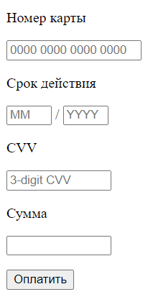

**Тест 1. Корректное заполнение.**

Поля формы заполнены корректно. Нажать кнопку «Оплатить».

Результат: ответ с сервера – id и сумма сохраненной в базе данных записи.

Также для тестирования информация выводится в консоль.

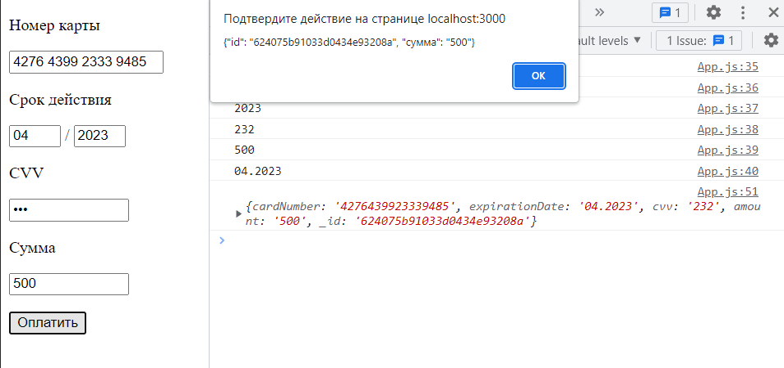

Документ сохранен в базе данных:

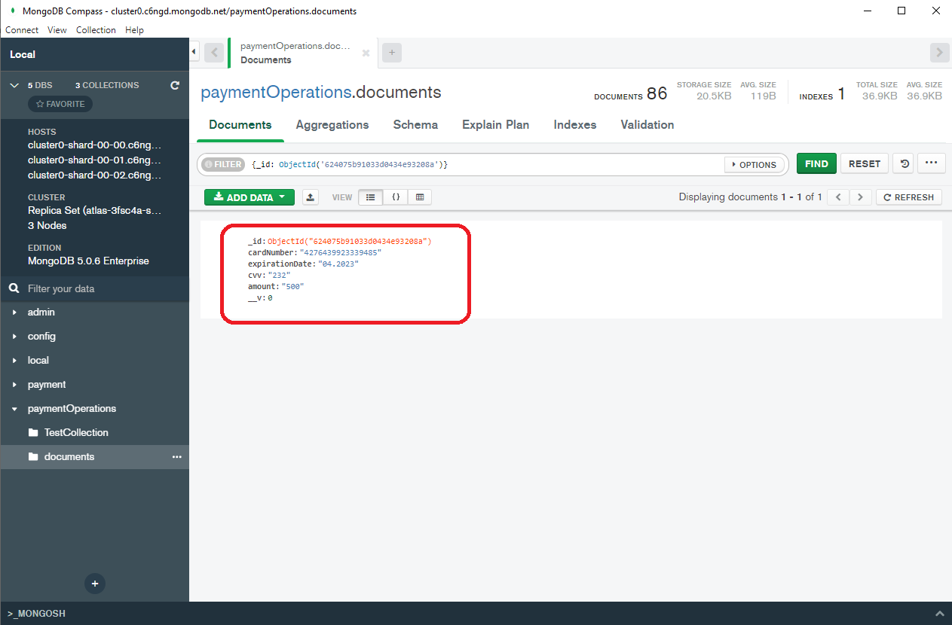

**Тест 2. Отправка пустых полей.**

При нажатии на кнопку «Оплатить» с незаполненными полями срабатывают проверки:

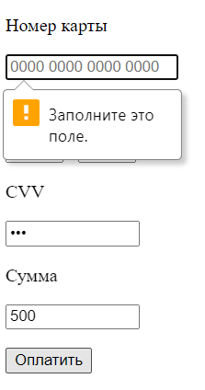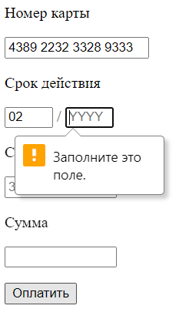

**Тест 3. Некорректные данные.**

При отправке формы определяется текущая дата. Если срок действия карты меньше текущей даты, то срабатывает ограничение:

